四川省仪陇中学校教学设计表
备课时间：20240219
年 级 |  | 高20 22 级 |  | 学 科 |  | 高中化学
课题名称 |  | 有机物合成 |  | 课 型 |  | 新授课
设 计 者 |  | 蒋莉娟 |  | 课 时 |  | 第 1 课时
育 人  目 标 |  | 使学生认识到合成的有机物与人们生活的密切关系，对学生渗透热爱化学、热爱科学的教育;通过有机物逆合成法的推理，培养学生逻辑思维能力以及信息的迁移能力。
学 习  目 标 |  | ①掌握构建目标分子骨架、官能团引入、转化或消除的方法。
 |  | ②结合有机反应类型，认识有机合成的关键是碳骨架的构建和官能团的转化，了解设计有机合成路线的一般方法。
学 习  重 点 |  | 碳骨架构建、 引入官能团的方法 |  | 学 习  难 点 |  | 有机合成中的官能团保护的原理
核 心  问 题 |  | 碳骨架构建、 引入官能团的方法
课 时  目 标 |  | ①能基于有机分子碳架结构、官能团性质等证据，推理碳骨架构建和官能团引入的方法。
 |  | ②能从较复杂有机物的分子结构辨识多官能团，并考虑一种官能团转化条件对其它官能团的影响，能探析官能团保护的方法。
教学过程
 | 学习内容 |  | 教师活动 |  | 学生活动 |  | 设计意图
任务一 | 新课导入 |  | 【引课】维生素12、海葵毒素介绍。有机合成帮助人们发现和制备了系列药物、香料、染判、催化剂、添加剂等，有力地推动了材料科学和生命科学的发展。  【展示】  合成材料：塑料、合成橡胶、合成纤维。  【讲述】有机合成概念 |  | 观看、倾听 |  | 通过化学史的导入，让学生体会到有机合成的魅力与伟大，激发学生的学习兴趣。
任务二 | 认识构建碳骨架 |  | 【讲解】构建碳骨架包括碳链的增长、缩短与成环等  【举例】不同类型构建碳骨架的实例 |  | [小组讨论]  分组讨论哪些方法可以改变碳骨架，总结方法。 |  | 根据学生已经掌握了的常见有机物基本性质和官能团的转化关系，设计简单且熟悉的物质合成路线有利于激发学生学习兴趣。
任务三 | 官能团的引入 |  | 【讲解】引入官能团的反应类型常见的有取代、加成、消去、氧化还原  【举例】不同官能团引入的实例  【小结】常见官能团转化关系图 |  | [小组讨论]在碳链上引入碳碳双键、卤素原子、羟基、醛基、羧基、酯基的方法，并举例。 |  | 学生自主思考，归纳总结出“有机合成地图”，形成思维模型。
任务四 | 官能团的保护 |  | [设疑]对甲基苯酚如何合成对羧基苯酚？  【讲解】常见官能团如酚羟基、碳碳双键、醛基等的保护方法 |  | [回答]合成路线  感受官能团保护的在有机合成中的重要性  倾听、理解。 |  | 通过实例让学生体会有机合成的常见措施，逐渐提高有机合成的分析思维。
作 业  设 计 |  | 见作业设计表
板 书  设 计 |  | 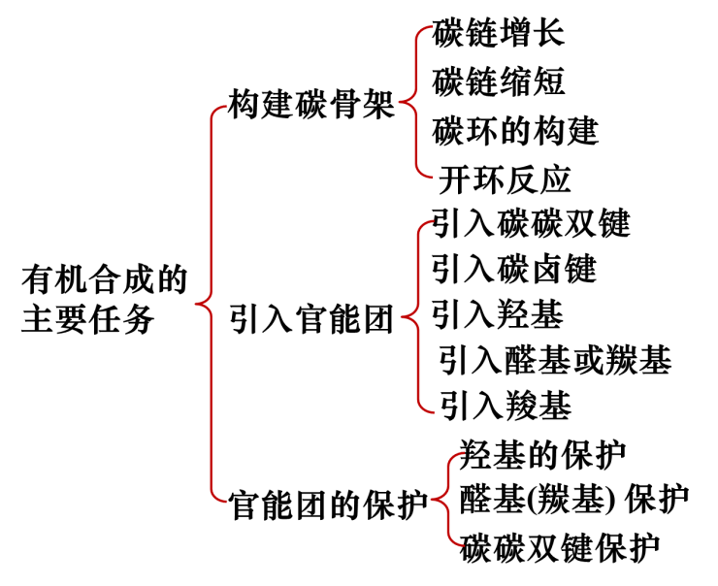
教 学  反 思 |  | 本节课的学习主要目标是掌握有机合成的主要任务，掌握构建目标分子骨架、官能团引入、转化或消除的方法，培养学生宏观辨识与变化观念的科学素养。结合有机反应类型，认识有机合成的关键是碳骨架的构建和官能团的转化，培养“证据推理与变化观念”的核心素养。

